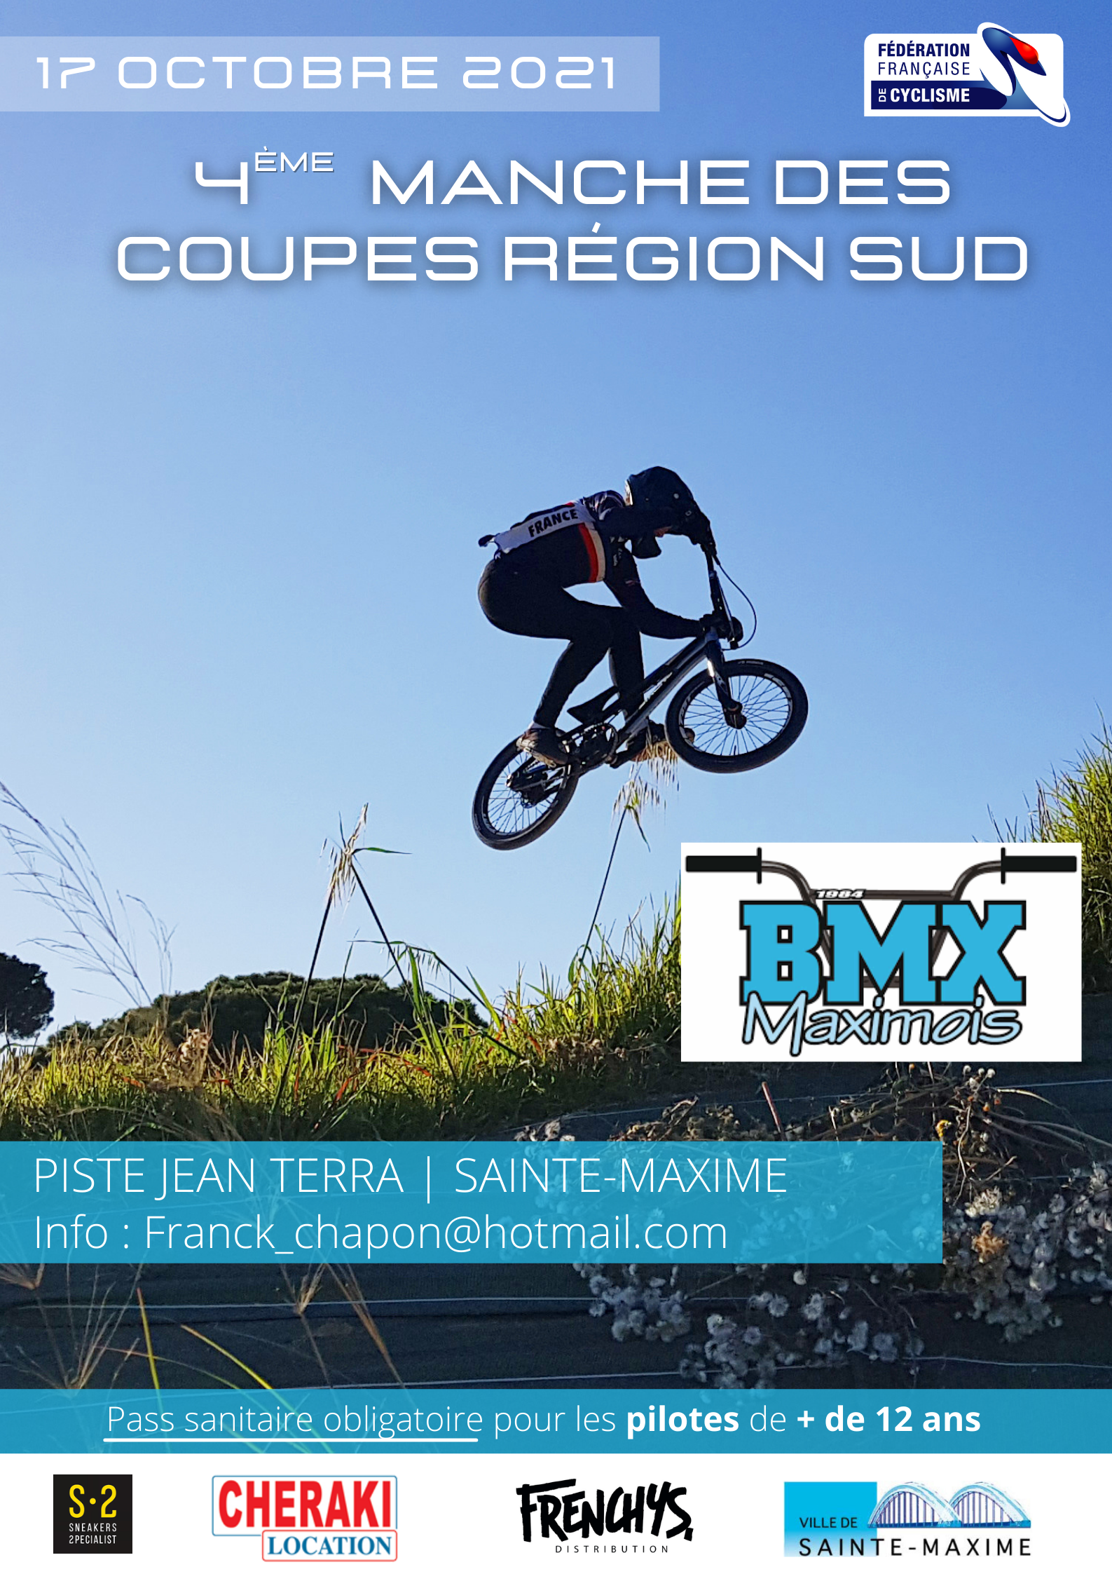
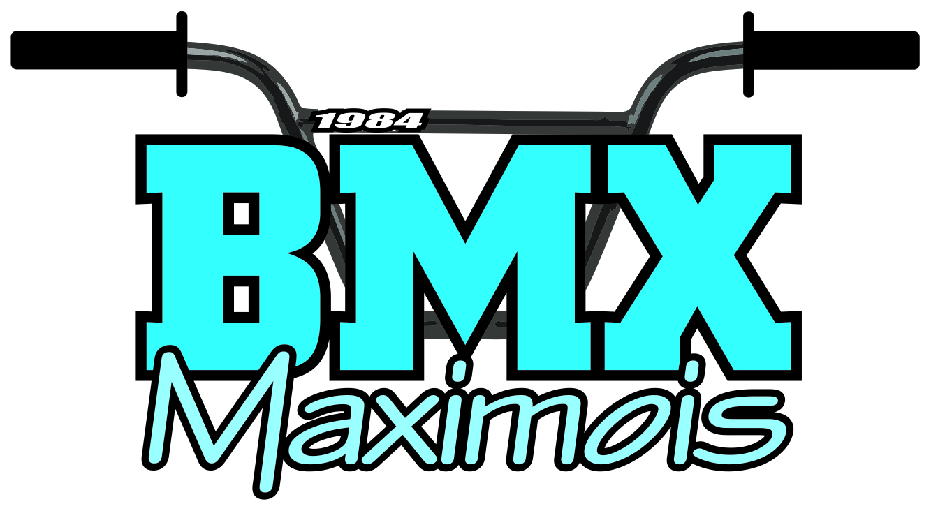

- DOSSIER D’INVITATION -
Quatrième Manche
COUPE REGION SUD 2021
(20 et 24 pouces)

LE BMX MAXIMOIS
ET LE COMITE REGIONAL
REGION SUD
Provence Alpes Côte d’Azur
SERONT HEUREUX DE VOUS ACCUEILLIR LE DIMANCHE
17 OCTOBRE 2021
Piste Jean TERRA
Complexe sportif Les Bosquette

BMX MAXIMOIS

Place de la Mairie / 13250 Cornillon - Confoux

Inscriptions
La Coupe REGION SUD est ouverte à tous les pilotes licenciés FFC de tous comités ainsi qu’aux pilotes étrangers détendeurs d’une licence dans leur pays.
Les engagements pour les clubs Français doivent être effectués uniquement sur Internet, suivant la procédure habituelle des engagements en ligne à partir de leur compte club du site CicleWeb de la FFC.
Pour les clubs étrangers qui n’ont pas la possibilité de faire leurs engagements par Internet, ceux-ci ont la possibilité de récupérer un bulletin type d’engagement auprès de l’administrateur de l’épreuve, noté sur l’invitation et de le lui retransmettre pour le jeudi soir au plus tard.
La clôture des engagements est fixée au Jeudi 14 Octobre à 20h00

Pour des inscriptions complémentaires de nouveaux licenciés non disponibles sur le site, Attention seules les demandes validées par le comité régional seront prises en compte.
Il incombe au club d’en apporter la preuve en envoyant à l’administrateur noté ci-dessous les documents l’attestant.
Ses inscriptions devront être envoyées à l’administrateur de la course par mail pour au plus tard le jeudi soir précédent la compétition.

Le montant de l’inscription est de 10, 00 € pour 20 et/ou 24“

Les chèques sont à libeller à l’ordre du : BMX MAXIMOIS

Les Modifications, Ajouts, Annulations doivent être faites exclusivement par mail jusqu’au vendredi 15 Octobre Minuit auprès de l’administrateur :

Nom : Philippe Brocart
Mail : bmx.caz@gmail.com

Attention important : tous les engagements seront dus après cette date.

Le paiement sera effectué obligatoirement par les clubs au plus tard le matin de la compétition

Aucune demande d’inscription supplémentaire ne sera prise en compte le samedi.

Aucun engagement sur place n’est autorisé le jour de la compétition,
cf. note du 27 Juillet 2020 de M. LAZARINI Christian président du comité régional interdisant les engagements sur place, cela reprenant une mesure FFC de lutte contre la propagation du virus Covid 19.

BMX MAXIMOIS

Quatrième Manche Coupe REGION SUD 2021

Quatrième Manche Coupe REGION SUD 2021

Catégories Année de référence 2021

MATIN | APRES-MIDI
Cruiser 13/16 ans (2005 à 2008) | Benjamin Novices (2009/2010)
Cruiser Fille 17 ans et + (2004 et avant) (si plus de 4 participantes) | Benjamin G / F (2009/2010)
Cruiser 17/29 ans (2004 à 1992) | Minime Novices (2007/2008)
Cruiser 30/39 ans (1991 à 1982) | Minime G / F (2007/2008)
Cruiser 40/44 ans (1981/1977) | Cadet (2005/2006)
Cruiser 45 ans et + (1976 et avant) | Fille 15 ans et + (2006 et avant)
Pré-licencié (2015 et après) | Homme 17/29 ans (2004/1992)
Poussin 1 G / F (2014) | Homme 30 ans et + (1991 et avant)
Poussin 2 G / F (2013) | Elite Régional (2004 et avant)
Pupille Novice (2011/2012)

Pupille G/F (2011/2012)

Le règlement en vigueur est celui du BMX du titre VI de la FFC
Sauf pour toutes les modalités particulières retenues des catégories Poussins, Novices (Pupilles – Benjamins – Minimes), Filles, ainsi que les Elites Régionaux notées dans le règlement émis par la CRBMX Région Sud pour la Coupe REGION SUD 2021

BMX MAXIMOIS

Quatrième Manche Coupe REGION SUD 2021

Les plaques

La plaque frontale :

Fond de plaque formé d’un carré de 10 cm de côté avec des chiffres d’une hauteur de 80mm mini et 8 mm d’épaisseur et d’une lettre de 40 mm de hauteur

Garçons | Filles / Femmes | Cruiser
 | Junior F et G | Elite F et G
A noter que les pilotes de la catégorie Novice doivent mettre les mêmes plaques que tous les autres pilotes de la catégorie garçon « Fonds Jaune avec les chiffres noirs »

La double plaque latérale :
Fond blanc avec chiffres noirs d’une hauteur de 80 mm mini et 8 mm d’épaisseur et d’une lettre obligatoire de 40 mm de hauteur.
Le port des plaques, frontale et latérale conforme à la réglementation régionale, est obligatoire lors de toutes les compétitions en Région Sud

BMX MAXIMOIS

Coordonnés du club ? site internet et autres

Quatrième Manche Coupe REGION SUD 2021

Timing prévisionnel

Sauf cas particulier (météo, changement d’heure, élection etc…)

MATIN : Classes d’âge de Prélicenciés à Pupille G, F et Novice + Cruiser
L’ordre de passage sera défini suivant les conditions de la compétition

- 8h30 => 8h40 essais contrôlés
- 8h40 => 9h30 essais grille
- 9h40 => début des 3 Manches qualificatives
- A l’issue des 3 M - enchainement des 1/8 ou ¼ finales
- 10 minutes de pause suivie des phases finales

Vers 12h15 fin des courses suivie de la remise des récompenses de cette manche uniquement aux classes d’âges de pré-licenciés à Pupille
Récompenses au podium pour les 3 premiers, à l’arrivée de la finale pour les places du 4ème au 8ème.

APRES-MIDI : Classes d’âge de Benjamins à Elites Régional + Novices Benjamin et Minime
L’ordre de passage sera défini suivant les conditions de la compétition

- 12h30 => 13h30 essais grille
- 13h40 => début des 3 Manches qualificatives
- A l’issue des 3 M - enchainement des 1/8 ou ¼ finales
- 10 minutes de pause suivie des phases finales

Vers 17h00 fin des courses
Récompenses ?

Les récompenses du classement général de toutes les catégories seront remises le dimanche 28 Novembre 2021 lors de la finale de la Coupe REGION SUD à Pernes Les Fontaines (84)

BMX MAXIMOIS

BMX ENTRECHAUX

Quatrième Manche Coupe REGION SUD 2021

ACCES Piste et Parking

Renseignements :
Accueil :
L’accueil des campings cars est possible la veille. Prévenir au 0608764898
Ou bmx.maximois@wanadoo.fr pour l’emplacement autorisé.
L’accès de la piste se fera par l’entrée au portail. Afin de privilégier les spectateurs, merci de ne pas coller les tentes contre les barrières
Boissons et restauration :
Une buvette sera mise en place par le club organisateur.
Pas de tables, ni de chaises .Merci de respecter le sens de circulation sur l’accès à la buvette et à la restauration
Toutes les consommations devront être emporté et consommer sur les espaces clubs. Gel hydroalcoolique à disposition
Shops:
Bunny up
Gangster Bmx
Fred king livres

Protocole sanitaire : Protocole sanitaire
Les conséquences liées au COVID-19 nous imposent la mise en place de mesures sanitaires
Strictes.
A partir du 30 Septembre 2021 le pass sanitaire s’étend à toute personnes de 12 ans et plus donc
À partir des pilotes benjamins nés en 2009 avant le 3 octobre. Un stand sera mis en place aux
Abords de l’entrée.
Pour le bon déroulement de la manifestation, merci de vous y présenter avec votre passe sanitaire
Et votre licence.
La licence pourra être demandée pour vérification de l’âge du pilote. En cas de non-présentation
Du passe sanitaire le pilote se verra refuser l’accès à la piste.
La passe peut être vérifié soit sous format papier ou bien sous format numérique (via
tousanticovid). Dans les deux cas, les preuves doivent contenir un QR code.
Pour rappel, le Passe sanitaire est constitué soit :
- D’un certificat de vaccination complet valide 7 jours après la dernière injection,
- Ou d’un test PCR ou antigénique négatif datant de moins de 72 heures (au moment où il est
Présenté).
- Ou d’un test PCR ou antigénique positif datant de moins de 6 mois (et de plus de 11 jours)
attestant que la personne a déjà développé la maladie et qu'elle est donc naturellement
immunisée. D’avance nous vous remercions pour le respect des règles en lien avec ces
mesures sanitaire
Toutes personnes devant rentrer dans l’enceinte de la piste staff, arbitre, bénévoles
devront également présenter un pass sanitaire valide
Les conséquences liées au COVID-19 nous imposent la mise en place de mesures sanitaires strictes.
A partir du 30 septembre 2021 le passe sanitaire s’étendà toutes personnes de 12ans et plus donc a partir des pilotes benjamins nés en 2009avant le 3 octobre.Un stand sera mis en place aux abords de l’entrée..

Merci de respecter les gestes barrières en
Vigueur selon la situation les règles sont susceptibles d’évoluer à la date de la compétition.

CONTACT CLUB ORGANISATEUR :

Bmx.maximois@wanadoo.fr
Chapon Franck : 06 64 24 74 08
Le président
Neveu Nathalie :06 08 76 48 98
La secrétaire
BMX MAXIMOIS

